INSTRUCCIONES PARA HACER BOLETAS DE HONORARIOS

- En página del Sii.cl ir a menú Servicios online Boletas de honorarios electrónicas
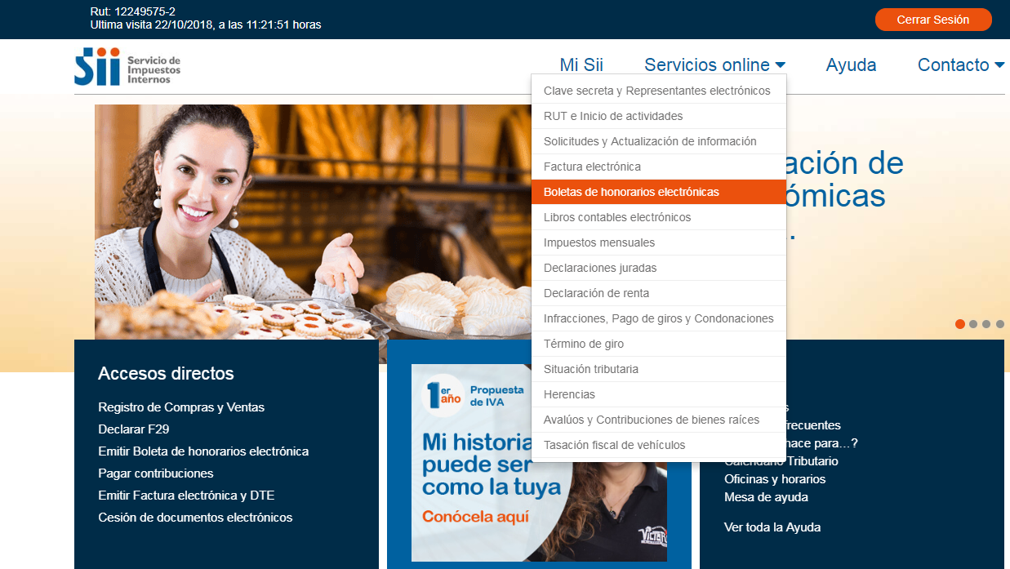

- Presionar Emisor de boletas de honorarios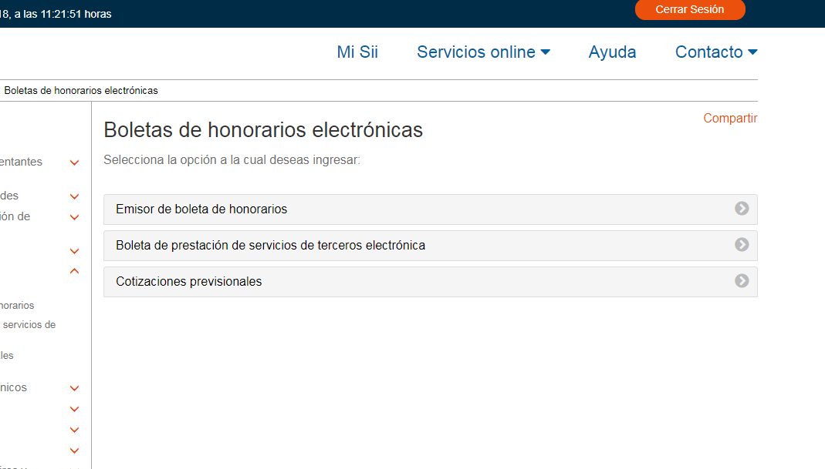

- Elegir Por contribuyente si es primera vez o Usar Por contribuyente con datos usados anteriormente (si ya emitió una vez y quiere usar la mayoría de los datos de esa boleta)
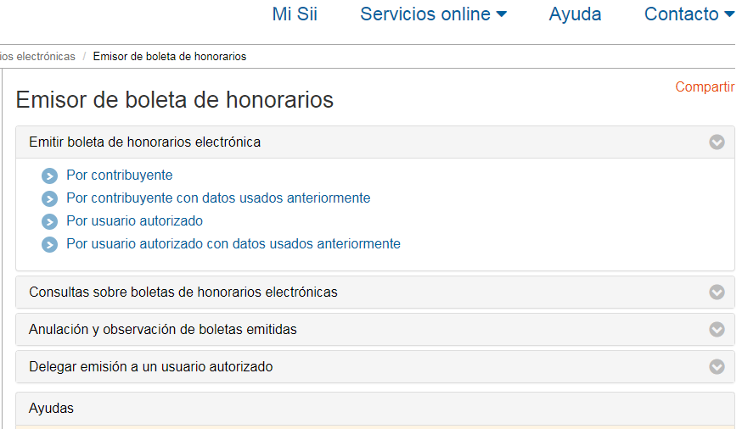

- Si es Fondecyt elija la opción ° El contribuyente emisor será quien se encargue del pago provisional mensual correspondiente al 10%. Y presione Continuar
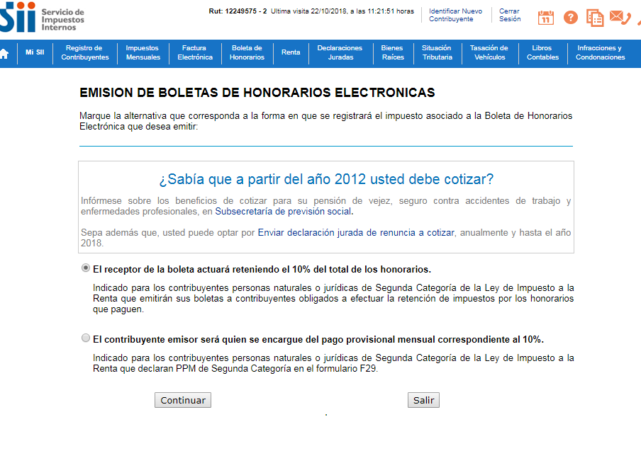
- Llene los datos según corresponda:
Sus datos personales aparecerán pre-llenados, verifique que no hay error.
Nombre de destinatario: Universidad de Chile
Domicilio Destinatario: Beauchef 850, /Santiago/ Región Metropolitana
Prestación 1: Honorarios octubre Proyecto Fondecyt N°XXXX
Al final Confirmar Emisión
En el caso de Fondecyt el correo electrónico puede ser el suyo. En el caso de honorarios no Fondecyt el correo electrónico al que le debe llegar la boleta debería ser el del Jefe Administrativo del departamento.

